План отключений потребителей
Дата | Время | Отключаемые объекты и  территории | Причина отключения
17.08.22 | 09⁰⁰-17⁰⁰ | с. Белово полностью.  Организации: Скважина, д/сад, школа, Администрация СП, почта, ООО «Беловодье». | ВЛ 10 Белово от СР-116 ремонт РТП.
17.08.22 | 09⁰⁰-12⁰⁰ | с. Маслово, часть ул.: Береговая, Партизанская, Победы. | ВЛ 0,4 №1 от ТП-246 тех. присоединение.
17.08.22 | 13⁰⁰-17⁰⁰ | с. Пичугино, часть ул. Казачья, Маячная, Прудная. | ТП-252 замена АВ 0,4 кВ.
Уважаемые потребители электроэнергии!
Во времени отключения и включения объектов будут незначительные корректировки, но объект не может быть обесточен ранее заявленного времени.
Возможны незапланированные перерывы в электроснабжении для производства внеплановых кратковременных работ и ликвидации аварий без предупреждения.
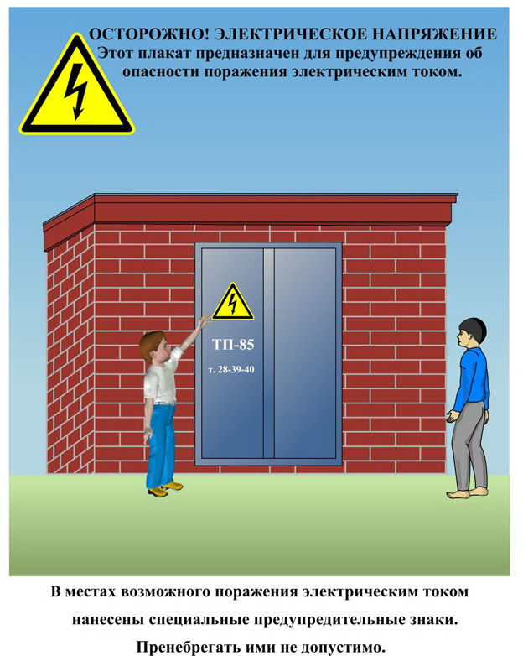
Сообщите о возможных местах поражения электрическим током!
Телефон диспетчера РЭС 3-13-01 круглосуточно.

